|  |  |  |  |  |  |  |
| --- | --- | --- | --- | --- | --- | --- |
|  | | для прик эмбл | | | |  |
| МИНОБРНАУКИ РОССИИ | | | | | | |
| Федеральное государственное бюджетное образовательное учреждениевысшего профессионального образования"Московский государственный технический университет радиотехники,электроники и автоматики"МГТУ МИРЭА | | | | | | |
| Факультет Информационных Технологий Кафедра МОСИТ Лабораторная работа №2 | | | | | | |
|  | | | | | | |
| по дисциплине«Объектно-ориентированное программирование» | | | | | | |
| Выполнил: | | | | | | |
| Студент группы ИКБО-02-13 | | | Силаева А.Э. | | | |
|  | | |  | | | |
| Преподаватель | | | Смольянинова В.А, | | | |
|  | |  | |  | | |

# Москва 2015

Workspace

*2.2.1 Нужно заменить слова * до индекса введеного в промтер.*

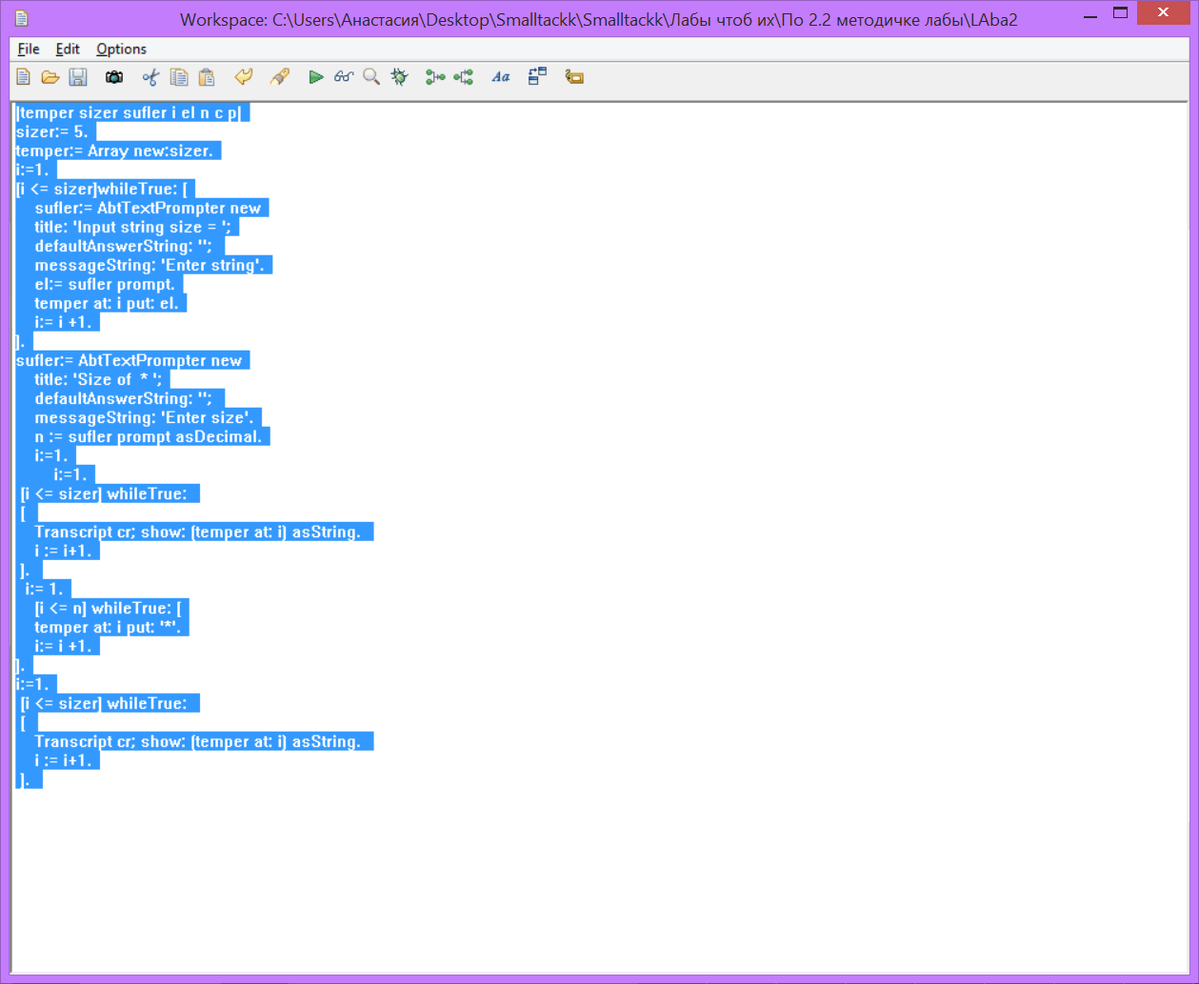

***Код программы***

|temper sizer sufler i el n c p|

sizer:= 5.

temper:= Array new:sizer.

i:=1.

[i <= sizer]whileTrue: [

sufler:= AbtTextPrompter new

title: 'Input string size = ';

defaultAnswerString: '';

messageString: 'Enter string'.

el:= sufler prompt.

temper at: i put: el.

i:= i +1.

].

sufler:= AbtTextPrompter new

title: 'Size of * ';

defaultAnswerString: '';

messageString: 'Enter size'.

n := sufler prompt asDecimal.

i:=1.

i:=1.

[i <= sizer] whileTrue:

[

Transcript cr; show: (temper at: i) asString.

i := i+1.

].

i:= 1.

[i <= n] whileTrue: [

temper at: i put: '*'.

i:= i +1.

].

i:=1.

[i <= sizer] whileTrue:

[

Transcript cr; show: (temper at: i) asString.

i := i+1.

].

Пример работы программы

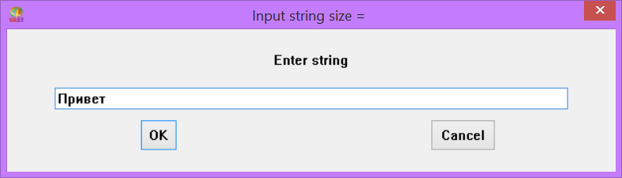

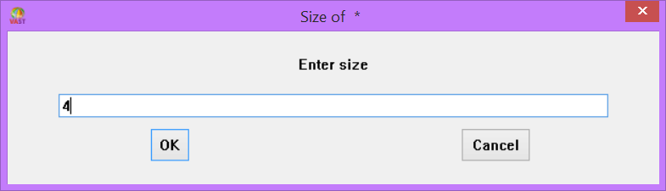

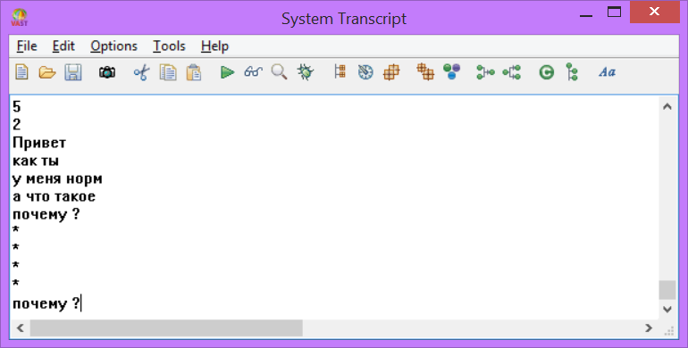

Workspace

*2.2.2 Нужно массив чисел возвести в квадрат и посчитать сумму чисел именного массива.*

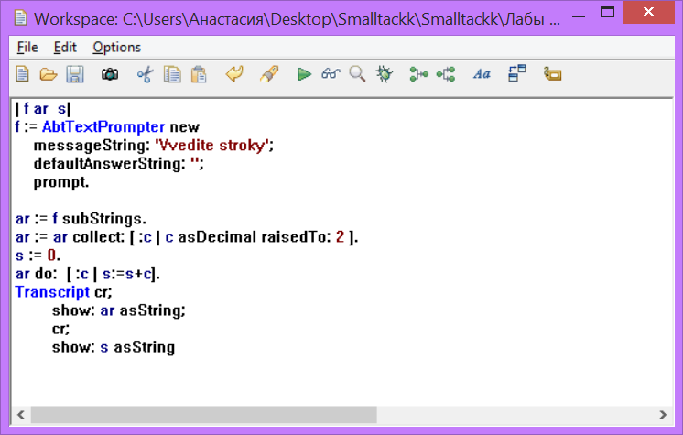

***Код программы***

*| f ar s|*

*f := AbtTextPrompter new*

*messageString: 'Vvedite stroky';*

*defaultAnswerString: '';*

*prompt.*

*ar := f subStrings.*

*ar := ar collect: [ :c | c asDecimal raisedTo: 2 ].*

*s := 0.*

*ar do: [ :c | s:=s+c].*

*Transcript cr;*

*show: ar asString;*

*cr;*

*show: s asString*

***Работа программы***